Rast a vývin organizmov
- Aké dve etapy má Ontogenéza? + charakterizuj
......................................................................................................................................................................................................................................................................................
- Akým delením vznikajú bunky v embryonálnom vývine?
...........................................................................................................................................
- Ako sa nazývajú 1. bunky embryonálneho vývinu? + charakterizuj
......................................................................................................................................................................................................................................................................................
- Napíš štádiá embryonálneho vývinu k obrázku:
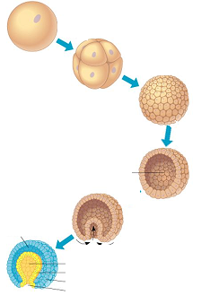
- Charakterizuj nasledovné pojmy:
Organogenéza-...........................................................................................................................................
Mezoderma-
...........................................................................................................................................
Ektoderma-
...........................................................................................................................................
Endoderma-
...........................................................................................................................................

